Tabelul comparativ

la proiectul de hotărâre a Guvernului pentru modificarea Hotărârii Guvernului nr. 817/2024 privind aprobarea formulelor de calcul ale compensației la energie sub formă de plată monetară, stabilirea normelor pentru costul energiei în perioada rece a anului și a nivelului minimului de cheltuieli al gospodăriei casnice, pentru consumatorii casnici, pentru perioada noiembrie 2025 – martie 2026

Nr. crt. | Prevederea actuală | Modificarea propusă | Prevederea după corectare
1 | 4. Compensația maximă acordată pentru încălzire se stabilește după cum urmează:  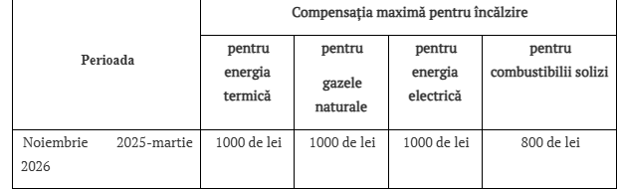 | punctul 4 se completează cu subpunctul 4.1 cu următorul cuprins:  „4.1. pentru lunile februarie – martie 2026, cuantumul maxim al compensației pentru consumatorii casnici a căror sursă principală de încălzire sunt gazele naturale rămâne stabilit la nivelul de 1000 lei, în condițiile prezentei hotărâri.”. | 4.1. pentru lunile februarie – martie 2026, cuantumul maxim al compensației pentru consumatorii casnici a căror sursă principală de încălzire sunt gazele naturale rămâne stabilit la nivelul de 1000 lei, în condițiile prezentei hotărâri.

